Бакулина
Ирина Владимировна,
учитель-дефектолог,
Варфоломеева
Ольга Аркадьевна,
учитель-логопед
КОГКУ «Центр психолого- педагогической, медицинской и социальной помощи», г. Киров

Зачем требовать от ребёнка аккуратный почерк?

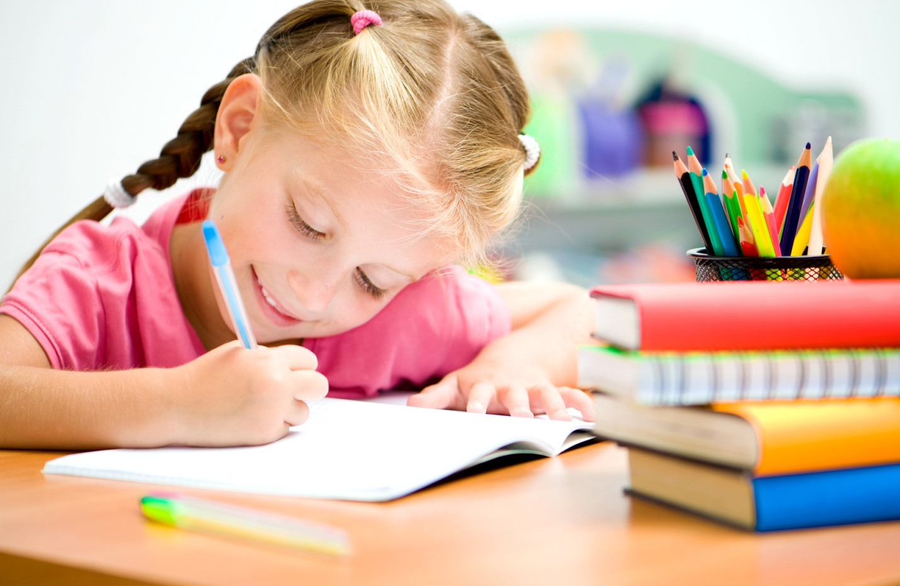
Ваш ребенок пишет," как курица лапой»? Даже он сам с трудом разбирает написанное? Вся тетрадь в красных исправлениях и подчеркиваниях?
Каллиграфия – это особый вид изобразительного искусства. Не каждому дано иметь красивый почерк. Заставляя ребенка писать красиво, родитель, прежде всего, должен понимать, что конкретно его беспокоит – просто некрасиво написанные слова или многочисленные помарки, ошибки, перепутанные буквы?
Если переживания и волнения исключительно из-за красоты, то беда не так велика. Главное – чтобы слова нормально читались и в тексте не было грамматических ошибок.
Однако, некрасивый почерк действительно может стать причиной неуспеваемости. В начальной школе на отметки влияют как ошибки, так и количество исправлений.
Также на оценку влияет и скорость письма. А она, как оказывается, тоже зависит от почерка. Ребенок, который некрасиво и неаккуратно пишет, часто делает это медленнее других, потому что у него быстрее устает рука. В итоге он отстает от темпа работы класса, не успевает справиться с контрольными и в результате получает плохие отметки. Так даже самый умный ребенок может превратиться в двоечника.
Таким образом, если не получается изменить почерк, у ребенка пропадает мотивация учиться.
В чем проблема?
Детские нейропсихологи выявляют следующие причины «каракулей»:
- серьезные неврологические проблемы – ДЦП, эпилепсия, заикание и другие заболевания;
- переученный левша;
- слабо развитая моторика, которая напрямую связана с развитием речи;
- мышечные зажимы, мешающие правильной механике письма;
- пережитое ребенком сильное потрясение во время обучения письму, в первом классе (сложная адаптация к школе, развод родителей, разлука или потеря близкого человека, испуг) и т. д.
Педагоги называют следующие причины
- неправильное положение тела, рук, осанка, позиция ног, неподходящие пишущие ручки;
- неправильное положение тетради на парте;
- плохая координация движений и недостаточное развитие мелкой моторики рук;
- недостаточный уровень развития пространственного восприятия;
- особенности мозговой организации. Самый главный орган, отвечающий за письмо, – не рука, а голова. Для умения красиво и правильно писать информацию, содержащуюся в головном мозге, нужно уметь переводить в систему знаков.
- более серьезная проблема – дисграфия, которая может сопровождаться дислексией – сложностями при восприятии печатного текста. Причина дисграфии и дислексии – нарушение нейронных связей, передающих информацию между полушариями мозга.
Почерк дисграфика – не просто ужас, а "ужас-ужас"!
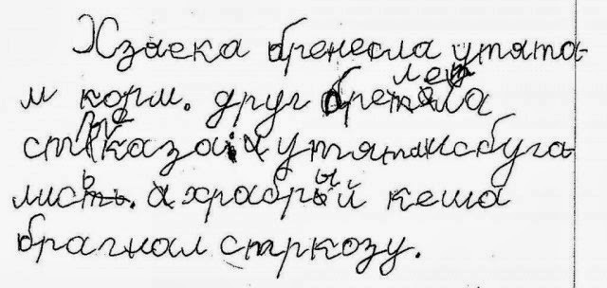

Кривые строчки и корявые буквы – еще не самое страшное. Слова могут быть написаны в зеркальном отражении, буквы перепутаны или пропущены, расстояние между словами неравномерное, большое количество ошибок, помарок и исправлений.
Дисграфия несомненно мешает нормальной учебе, влияет на почерк, т.к. напрямую связана с особенностями работы мозга.
Вот почему внимательные родители и педагоги, видя проблемы ребенка с чистописанием и орфографией, должны своевременно обратиться к специалистам – логопеду, психологу, неврологу - и показать его тетради.
И все же проблема номер один, которую видят все: и медики, и педагоги, и врачи, и сами родители, - это низкий уровень самоконтроля. Это основная причина безграмотности и психоэмоциональной неустойчивости к учебным нагрузкам у современных школьников.
Буквы выходят за край строки, имеют разную величину или похожи одна на другую, - увы, данная привычка быстро становится стойкой. Еще в недавнем прошлом чистописание было обязательным предметом в начальной школе. Жаль, что это время прошло. Есть мнение, что в век компьютерных технологий уроки чистописания — это излишество, пережиток прошлого.
Но зачем тогда во многих школах их возрождают? Почему педагоги вновь возвращаются к занятиям по каллиграфии и привлекают к ним родителей?
Формирование почерка, как правило, происходит до 10 лет. Некрасивый почерк быстро закрепляется ребенком, и исправить его трудно, но возможно.
Поэтому начинать коррекцию необходимо как можно раньше.

Нужно ли исправлять почерк и для чего?
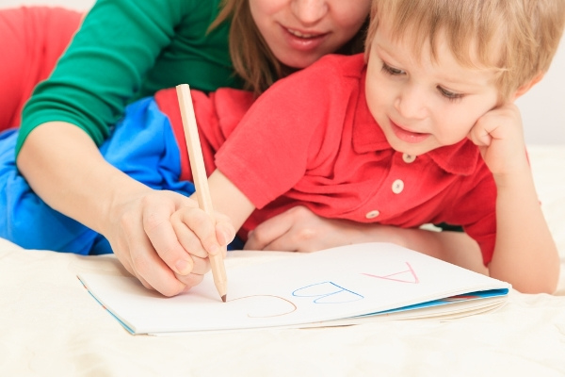
Неразборчивый почерк служит серьезным препятствием для правильного восприятия текста. Иногда даже сам ребенок затрудняется понять, где он допустил ошибку, а где не дописал букву или добавил лишний элемент. Неудивительно, что учителя и проверяющие эксперты могут ошибочно пометить неточно написанную букву как ошибку или недочет. Также из-за плохого почерка вся работа может иметь неряшливый вид и снизить общее впечатление. Видя это, ребенок сам начинает относиться к учебе негативно.
Именно поэтому корректировать почерк необходимо уже в начальной школе.
1. Иметь красивый, ровный почерк полезно:
- это уменьшает вероятность ошибок и помогает понять текст;
- располагает читающего к пишущему, не е вызывая раздражения;
- дисциплинирует и контролирует мысль;
- активизирует и сосредотачивает внимание;
- обеспечивает в будущем красивую подпись;
- пригодится для составления документов и других работ в письменном виде.
Сегодня люди с красивым почерком - редкость. Если ребенок овладеет чистописанием и навыками каллиграфии, это поможет ему выделиться, привлечь внимание, сформировав о себе положительное впечатление.
2. Почерк связан с нашим характером и эмоциональным состоянием.
Движениями руки управляет мозг, поэтому все психические процессы, протекающие в нем, накладывают отпечаток на деятельность руки, в том числе и на почерк.
Например, резкий, острый почерк отражает такой же резкий и даже взрывной характер. Украшения, завитки указывают на потребность создать о себе впечатление. Владелец ровного почерка спокоен и выдержан по темпераменту.
Возможна и обратная связь: правильное, аккуратное письмо способно повлиять на состояние мыслительных процессов человека, его настроение, сформировать характер.
Правда, индивидуальным, отражающим личность почерк становится гораздо позднее - после подросткового возраста. А в начальной школе требования к письму «как в прописях» способствуют усвоить социальные нормы, сбалансировать внутренние психические процессы, развить адаптационные способности и выстроить собственную личность.
3. Процесс письма — это совместная работа ряда участков коры головного мозга.
Каждому из них отводится своя роль. Письмо влияет на весь учебный процесс в целом. При написании текста в работу включаются все основные зоны мозга: зрительная (увидеть образ буквы), слуховая (проговорить слово про себя), моторная (работают мышцы руки, предплечья, а также всего тела).

Таким образом мы задействуем:
- мелкую моторику;
- пространственное восприятие;
- зрительную и слуховую память;
- зрительно-моторную координацию;
- физическую выносливость;
- способность осуществить звуко-буквенный анализ.
4. Благодаря урокам чистописания закрепляются орфографические правила.
У детей 7–10 лет ведущими типами памяти являются зрительная и моторная. Написав слово несколько раз, ребенок запоминает, как оно пишется. Он не только его читает, но и видит, записывает, снова видит, закрепляя образ слова. Так ребенок фиксирует и запоминает правописание слова.

Как письмо от руки развивает мозг?
Аккуратный и ровный почерк – это очень важный показатель, который дает информацию о том, как работает наш мозг.
Как учителю разобрать эти каракули?

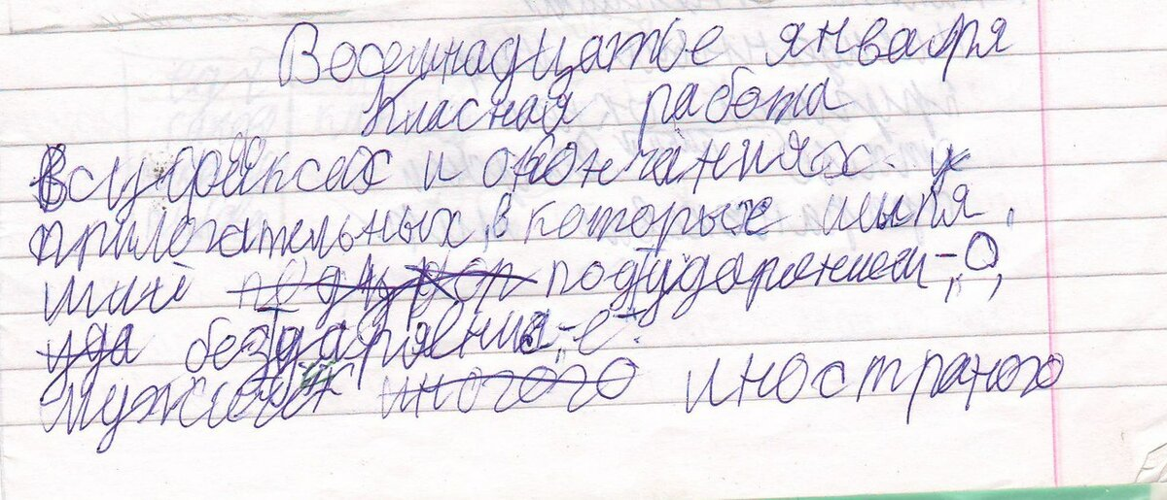

Во время письма от руки наш мозг не просто работает, он активно развивается. И так на протяжении всей жизни. Это подтверждено наукой. Рукописное письмо влияет не только на моторику руки, но и на мышление. Ученые с помощью МРТ выяснили: процесс письма сильнее активизирует те районы коры головного мозга, которые отвечают за память и усвоение новой информации.
В самом начале обучения письму в первую очередь включаются в работу участки мозга, отвечающие за распознавание букв и соединение их в слова. Для запоминания букв и развития навыка беглого чтения в мозге должно установиться множество нейронных связей. Письмо от руки способствует их четкому выстраиванию. Этот процесс полезен вдвойне, он работает как бумеранг, возвращается от заданного: тот, кто хорошо пишет, лучше читает, и наоборот.
Чем больше мы пишем, тем больше развивается наша мелкая моторика рук, а это, в свою очередь, способствует развитию теменного участка головного мозга, отвечающего за взаимодействие между зрением и двигательной активностью. Именно этот участок «включается», когда мы оцениваем расстояние при передвижении.
Вот почему, заглядывая далеко вперед, мы можем рассчитывать на то, что, обучаясь письму, ребенок улучшит свои шансы научиться в будущем управлять автомобилем, сможет заниматься экстремальными видами спорта и другой активностью, требующей особых качеств.

Что такое графокоррекция?
Графокоррекция - исправление письма. Это один из основных и одновременно доступных и эффективных методов самокоррекции почерка, направленный на формирование правильной нейродинамики чтения и письма. Активность левого полушария мозга напрямую зависит от правильной нейродинамики. В результате грамотно построенной работы удаётся преодолеть основные моторные трудности при письме.
Графокоррекция способствует формированию новой манеры письма, так как достигается высокая согласованность в работе системы «рука – глаз – мышление». Ребенок начинает намного лучше контролировать скорость своего письма, ритм движения руки и силу нажима.
Графокоррекцию должен проводить только обученный и опытный специалист, владеющий данной методикой. Им не обязательно должен быть педагог. Специалистами по графокоррекции могут быть и психологи, и медицинские работники.
Коррекция почерка, проводимая специалистом, поможет:
- повысить уровень самооценки, преодолеть психоэмоциональную неустойчивость;
- справиться с дефицитом концентрации внимания, гиперактивностью;
- повысить уровень самоконтроля, приучить свой организм к монотонному труду.

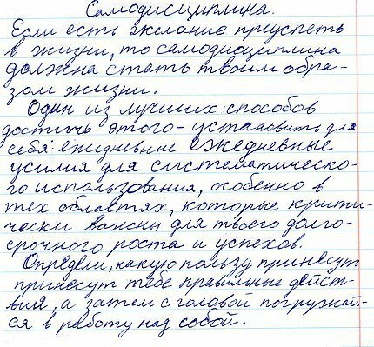
Это работа ученика, который прошел курс коррекции почерка без прописей. Это результат занятий графокоррекцией.
А неустойчивый почерк показывает, что писавший испытывает достаточно серьёзные проблемы неврологического характера, которые он даже сам может не осознавать.

Влияние почерка на личность
Широкая общественность в современном мире уже приняла, что почерк ярко выдаёт своеобразие личности человека и его отношение к окружающим.
Каждый человек индивидуален. А почерк - это своеобразный энергоинформационный код человека. Видя у ученика неаккуратное и неразборчивое письмо, можно чётко выявить у него индивидуальные проблемы, его психоэмоциональную неустойчивость и в целом оценить качество нервной системы.
Доказано, что по почерку можно определить силу воли, уровень эмоциональности и самоконтроля, моральные качества пишущего, а также определить состояние его неврологического и физического здоровья.
Человек пишет так, как себя чувствует!
Так как моторные движения руки при письме управляются мозгом, соответственно, они отражают текущие психические процессы.
Ярким доказательством являются следующие образцы письма.
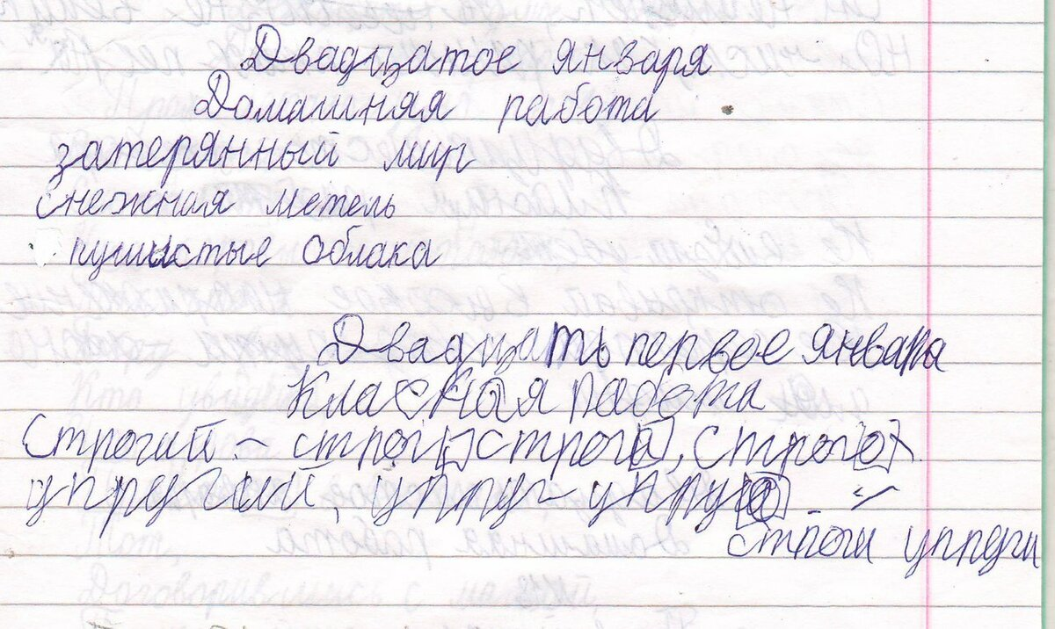

Данные две работы говорят о том, что ребенок научился "рисовать" (а не автоматически писать) буквы в тетради. Внимательное и медленное письмо дома в спокойной обстановке (первая работа) дает положительный результат. Если же требуется быстрое письмо в классе (вторая работа), то у него не только почерк портится, но и увеличивается количество ошибок.
Если постоянно меняются наклон и величина букв, письмо происходит с разным нажимом, а буквы вылезают за строчки, то налицо явные признаки психоэмоционального неблагополучия, нервозности, низкого уровня самоконтроля.
Случается, что педагог или просто окружающие слышат от родителя фразу: "Так-то он у меня умный, только пишет, как курица лапой". Это оправдание проблемного почерка у своего ребёнка свидетельствует о непонимании, игнорировании родителями неврологических проблем. А ведь именно неразборчивый почерк указывает на рассогласованность в работе полушарий мозга и является прямым показателем выраженной психоэмоциональной неустойчивости.
Такой корявый, неровный, иногда нечитаемый почерк выдаёт слабость психики и отрицательные характеристики неврологического статуса ребенка.

Совет родителям
Работа по исправлению почерка должна быть направлена не только на постановку аккуратного и ровного письма, но и на улучшение внутреннего эмоционального состояния ребёнка. По этой причине родителям желательно установить тесное взаимодействие в работе с опытным специалистом, который организует занятия, а родитель будет выполнять его рекомендации..
Требование от ребенка аккуратного почерка и письма – это норма, которая ничуть не утратила свою актуальность и в наше время.
Уважаемые родители!
Это совершенно правильно - требовать от ребёнка аккуратный почерк, если вы хотите, чтобы у него было меньше проблем и в учебе, и в повседневной жизни, и при общении со сверстниками.
Для решения этих проблем и с почерком, и с психоэмоциональным состоянием организуйте для своего ребенка строгое соблюдение режима дня, поощряйте занятия физкультурой, контролируйте и стимулируйте объем чтения по темам учебного материала и для себя, запишитесь на занятия по графокоррекции.
Исправление почерка – это важный этап в преодолении основных трудностей в обучении, решении различных эмоциональных проблем, воспитании выносливости к монотонному труду и обретению уверенности в собственных силах.
Если вы желаете повысить уровень академической успешности у школьника, который «пишет как курица лапой», то надо начинать именно с коррекции почерка!

